МИКІЛЬСЬКА ЗАГАЛЬНООСВІТНЯ ШКОЛА І-ІІІ ст.
Підготувала: Шмакова Л.А.
Використання інноваційних технологій для розвитку мислення молодших школярів.

2015 рік

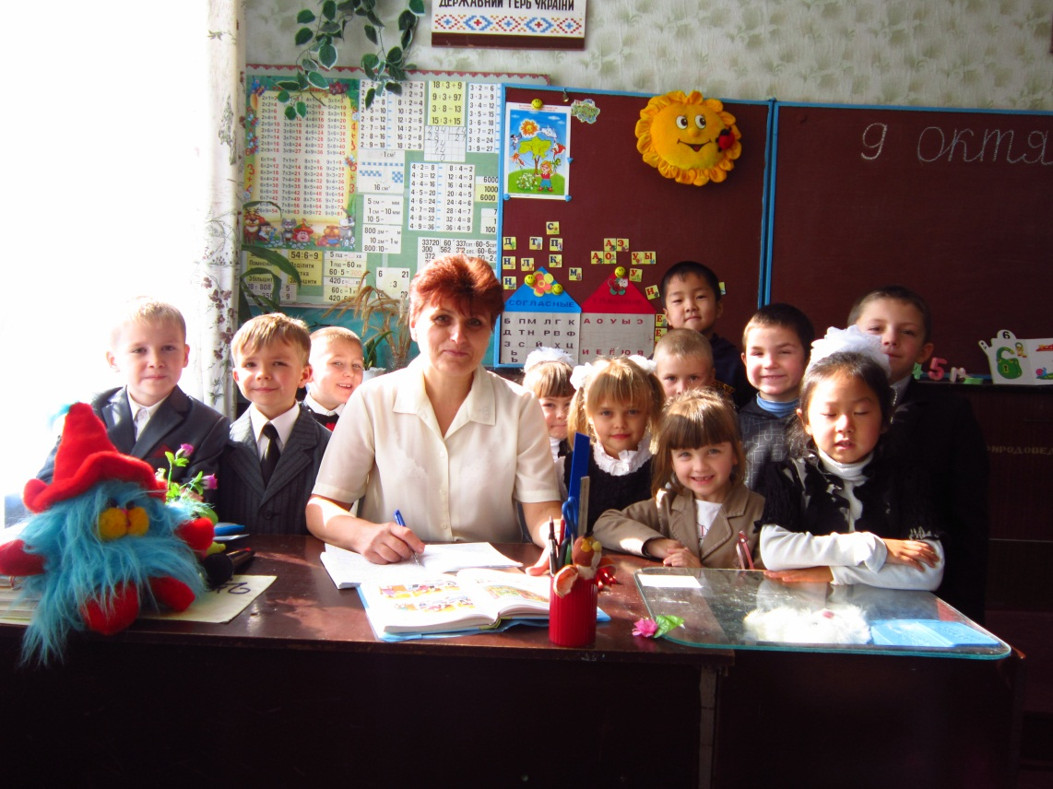
З досвіду роботи вчителя початкових
класів
Шмакової Л.А.
Сучасна філософія шкільної освіти докорінно змінює свою основу,ставлення до дитини. Зміст освіти і весь навчально-виховний процес мають бути підпорядковані кожній дитині особисто. А відповідно до нового Державного стандарту 4-річної початкової школи метою є формування людини, яка хоче і вміє самостійно вчитися; сприймати інформацію, працювати з нею,осмислювати, аналізувати,творити.
Актуальність проблеми вчительської роботи полягає в тому,щоб сформувати в учнів мотивацію до пізнавальної діяльності,яка націлює вихованців на пошук нових знань, допомагає не тільки сформувати досвід, необхідний для вирішення життєвих проблем ,а й вибудувати власне життя успішним . Щоб сформувати вміння учнів здобувати інформацію з різних джерел, поповнювати й оцінювати її, критично до неї ставитися, вибирати найнеобхідніше, я обрала проблему над якою зараз працюю: "Розвиток мислення молодших школярів". А свою роботу, як педагога, я вбачаю у виявленні нових методів взаємодії вчителя й учнів та у відкритті нових і перспективних педагогічних можливостей уже відомих методів. Пріоритетним напрямком у своїй діяльності я визначаю розвиток творчих умінь і пізнавальних інтересів учнів , у формуванні найрізноманітніших видів мислення. На уроках я намагаюся використати якомога більше тих новинок,що зацікавлять дітей. Тому моє творче кредо таке: “Навчання має бути цікавим, яскравим, емоційним, творчим". Адже все частіше виникає необхідність ставити учня у позицію дослідника, вчити його спостерігати і аналізувати навколишні явища та події ,пробуджувати у нього цікавість до ще не розв'язаних завдань, з якими він може зустрітися у майбутньому. На власному досвіді переконалася, що сутність сучасного уроку полягає не лише в змісті, а й у методиці його побудови, використанні нестандартних форм навчання. Впевнена ,що основою навчальної діяльності учнів є гуманістичні стосунки, принципи рівноправного діалогу ”вчитель-учень”. Навчання без творчості , без пошуку, без фантазії , творчих знахідок зовсім не цікаве . Я привчаю учня не боятися на уроках висловлювати свою думку, не боятися бути почутим навіть тоді, коли його думка не співпадає з думкою інших. З цією метою я дуже часто на різних етапах уроку використовую вправи: "Мікрофон”, “Мозковий штурм”, “Прес”, ”Асоціативний кущ”, “Передбачення”, “Незакінчені речення” та ін.. Застосування інтерактивних методів навчання допомагає внести у навчальний процес елементи дослідження, пошуку, порівняння різноманітних фактів, явищ, висновків, допомагає учневі чіткіше визначити власну точку зору. З раннього дитинства маленькій людині необхідні яскраві позитивні враження, дивовижні відкриття, активне радісне життя. Кожна дитина має до чогось певні здібності. Своїм завданням я вбачаю відшукати і розвивати їх. А також прагну вчасно почути, помітити, підтримати кожного учня. Адже в майбутньому стануть у пригоді і міцна пам'ять, і спостережливість,і різні види мислення.
Діти - маленькі творчі особистості. Виразно вся їх уява проявляється під час " Уроків мислення серед природи" ,"Хвилинок фантазії",”Хвилинок творчості” , коли ми разом спостерігаємо, розповідаємо, а потім складаємо казки, оповідання, розповіді, твори-описи. Учні із задоволенням сміливо починають писати свої твори, прикрашаючи їх малюнками, аплікаціями, створюючи свої перші книжечки. Використання цих завдань та ігор у навчанні сприяє не лише розвитку уяви, мислення, мовлення та інших здібностей учнів, а й дає змогу забезпечити розвиток особистості дитини, робити посильні висновки.
Враховуючи принципи особистісно орієнтованого навчання, привчаю учнів працювати в малих групах, де діти мають можливість виконувати завдання на тому рівні, який для них сьогодні можливий і доступний. Коли діти працюють разом, вони формують навички розв'язування конфліктів, активного слухання думки, а не того, хто її висловив, аналізу, прийняття рішень. Намагаюся добирати найоптимальніші дидактичні методи і прийоми для класу , а також для кожного учня окремо. Спостереження, екскурсії, інсценізації, ігри, практичні роботи допомагають учням уявити себе в ролі письменників, художників, дослідників, прагнуть знаходити власні розв'язання різноманітних завдань; формувати і висловлювати особисту думку з тих чи інших питань. При цьому відбувається становлення та розвиток особистості, самоутвердження та самореалізація. Учень бажає висловити власну думку, але не завжди хоче це робити,боячись помилитися. Втім помилка-не привід для негативних відчуттів, а можливість побачити, чому зараз не можна розв'язати навчальне завдання. Школяра я завжди прагну вислухати незалежно від результату висловлення, бо кожна думка має право на існування. А правильність чи хибність її треба довести під час роботи на уроці. Це допомагає розвивати різні види мислення, систематизувати, аналізувати, привчатися приймати правильні рішення. Саме учень є центральною фігурою на уроці. Від його творчої активності, уміння логічно, критично та образно мислити, обгрунтовувати свої думки, спілкуватися з однокласниками й учителем залежить результативність уроку. Отже, щоб забезпечити всебічний розвиток учня, прагну не тільки вчити його вчитися, наполегливо працювати, а й створювати умови для самореалізації та саморозвитку.
Вимоги до сучасної освіти полягають не тільки у розвитку мислення, а ще й у формуванні вміння здобувати інформацію з різних джерел, поповнювати й оцінювати її, бачити різноманітність явищ, критично ставитись до інформації, вчитися розуміти інших людей та співпрацювати з ними. «Вдалий початок-половина справи», - стверджує народна мудрість. Все своє життя людина нерозривно пов'язана з різними джерелами інформації. Та як швидко не розвивалися б інформаційні технології, книжка завжди буде займати перше місце. Тому вже з приходом дитини до школи привчаю користуватися довідковою та додатковою літературою. Спочатку я сама готую їм матеріал з найрізноманітніших енциклопедій , довідників,словників, демонструючи при цьому першоджерело. Потім посібник залишаю у куточку під назвою ”Довідкове бюро”. Поступово у дітей виникає бажання самостійно щось прочитати, переглянути та розповісти однокласникам, а то й групами розглянути якусь «цікавинку». Час від часу ми підставляємо в куточок іншу літературу, в залежності від того, яку тему вивчаємо з того чи іншого предмету, та враховуючи вік молодших школярів. На кінець початкової школи мої учні вже самостійно можуть відшукати необхідний матеріал, щоб подати його на уроці. І ще діти з задоволенням працюють на різних уроках під час використання технології «УДО»( укрупнення дидактичних одиниць). Вона спрямована не тільки на розвиток пізнавальних здібностей дітей, їхнього інтелекту, а й розвитку мислення, як основи творчого починання, розширення кругозору, прискореного навчання, де необхідно роздивитись цілісні групи взаємопов'язаних понять, тобто блоки. Під час послідовного навчання за технологією « УДО» у мисленні учнів виникає особливий алгоритм "самонарощування" знань. Завдяки тому,що матеріал на уроці подається крупними блоками ,вдається економити певну кількість часу. Його ми використовуємо для різноманітних усних і письмових творчих робіт:творів,казок,інсценувань, розв'язування завдань з логічним навантаженням. Тому у дітей пробуджується інтерес до мови, розвивається мовлення, а найголовніше - поширюється словниковий запас. Учні відчувають себе розкутіше, більше розмірковують,спілкуються між собою. На уроках математики за технологією «УДО» я викладаю таблиці додавання і віднімання, множення і ділення,а також складання і розв'язання обернених задач. Побудова навчання на основі протиставлення створює кращі умови для розвитку самостійності й ініціативи у дітей. Для слабших дітей з'являється можливість закріпити набуті знання, звернувшись до опорних конспектів, таблиць, схем. Цінність цієї технології полягає в тому,що:
- можна економити час на вивчення програмного матеріалу; - універсально розв'язується проблема наступності навчання в початковій
та базовій школі;
- елементи знань, які традиційно розділені за різними розділами ,а іноді і нових знань;
- за роками вивчення, об'єднуються й утворюють цілісний блок, структурно йде інтеграція знань,що веде до поглиблення й узагальнення в пізнавальних процесах.
Саме таке навчання, на мій погляд, приносить задоволення від подолання труднощів. Повинна виникати радість від отриманого результату й усвідомлення відповідності отриманої оцінки. А іскра, яку випромінюють очі дитини - це найголовніший успіх, який всиляє віру,бажання і пошук у роботі. Тож так хочеться,щоб мої учні зростали, творили добро,берегли природу та вірили у щасливе майбутнє України.

ПРОВЕДЕНІ УРОКИ З ВИКОРИСТАННЯМ ІННОВАЦІЙНИХ
ТЕХНОЛОГІЙ

Основы здоровья. 2 класс
Тема: Безопасность на дорогах. Правила пешеходного движения.
Цель: расширять знания учащихся о правилах пешеходного движения;
учить правилам перехода проезжей части дороги в городе, селе, за пределами населённого пункта;
воспитывать дисциплинированность пешеходов.
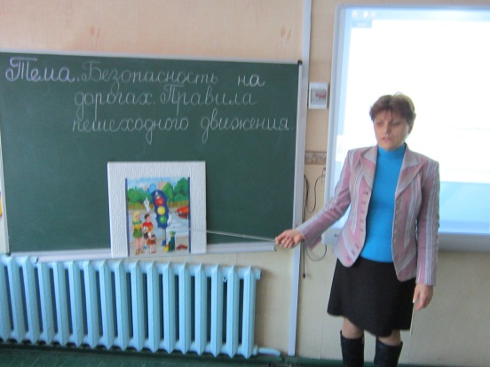
Оборудование: картинки, карточки для работы в парах, презентация, видеоролик.
Ход урока
І. Организационный момент
Начинается урок,
Он пойти нам должен впрок.
Постарайтесь всё понять,
Много нового узнать.

ІІ. Актуализация и мотивация учебной деятельности.
Учитель
- Дети, давайте отгадаем загадки.
- Тянется нить, а в клубок не смотаешь. ( дорога)
- Не живая, а идёт, неподвижна а ведёт. ( дорога)
- Идёт от села до села, от города до города, а всё на месте. ( дорога)
Учитель.
- Ребята, в школе вы – ученики, а на дороге – пешеходы. Чтобы не случилось беды, необходимо выполнять правила дорожного движения. И самый первый наш помощник на дорогах – светофор. Давайте послушаем ребят.
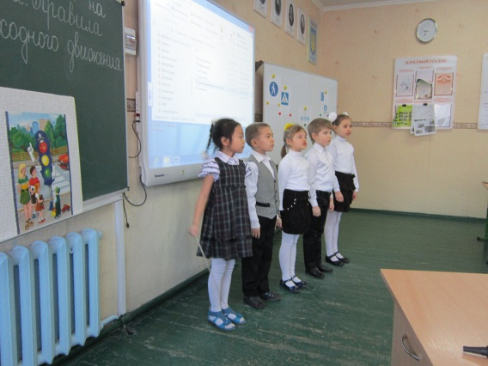
1. Он на улице любой
Самый главный постовой.
Все его ,конечно, знают,
Светофором величают.

2. Красный свет – он самый строгий,
Если только он горит,
Знает Петя, знает Вова,
Что сейчас им путь закрыт.

- Жёлтый свет - стой и жди,
Влево- вправо ты гляди.

- Подмигнул зелёный свет: путь открыт,
Препятствий нет.

- Коль выполнишь без спора
Сигналы светофора,
Домой и в школу попадёшь,
Конечно, очень скоро.

Учитель.
- Вы согласны с этими словами, ребята? А теперь давайте вспомним , что вы знаете о дороге и правилах поведения на ней из 1 класса.

Упражнение « Микрофон» ( ответы детей).
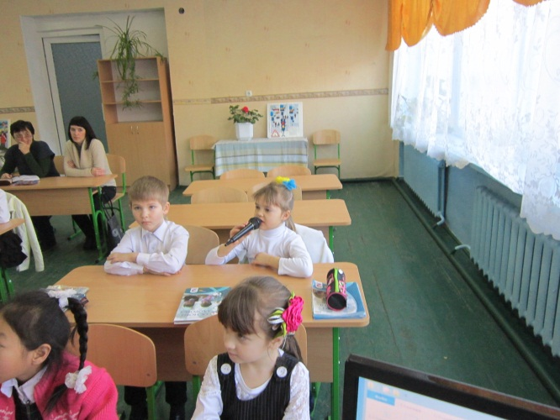

ІІІ. Работа над материалом урока
- Сообщение темы и задач урока.
- Создание проблемной ситуации.
Упражнение « Пресс ».
- Как вы думаете , ребята, зачем мы так много об этом говорим?
( Дети высказывают свои мысли, начиная со слов: « я думаю…», « я считаю…», «на мой взгляд…».)

Учитель. «Я согласна с вашими доводами…»
- Беседа и информация со «справочного бюро» ( презентация)
- Ученик.
Мы подготовили информацию из энциклопедии для детей « Обо всём на свете» раздел :
« Человек. Дороги и транспорт»
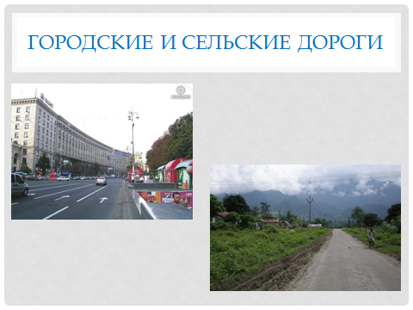
2.Ученик. Дороги существуют с тех пор, как люди начали вести оседлый образ жизни. И везде, где они живут, есть дороги. В городах все дороги с твёрдым покрытием, а в сёлах вместе с асфальтированными дорогами, встречаются и грунтовые. ( слайд 1)

3.Ученик. Загородные дороги называются – шоссе.
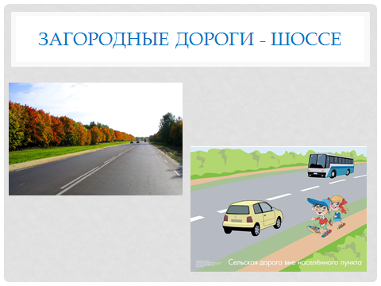
Вдоль шоссе нет тротуаров, и поэтому пешеходы двигаются по обочине навстречу транспорту.
( слайд 2)
4.Ученик. Шоссе можно переходить только под прямым углом
и тогда, когда поблизости нет транспорта, а дорога будет хорошо видна в обе стороны.
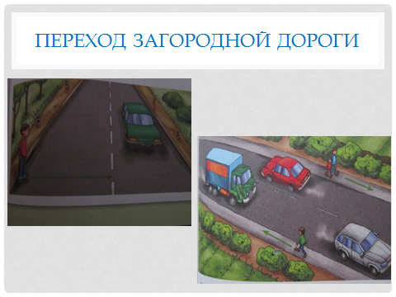
( слайд 3)
Учитель .
- Мы сейчас познакомимся с дорожными знаками для пешеходов,. которые помогают безопасно переходить улицу.
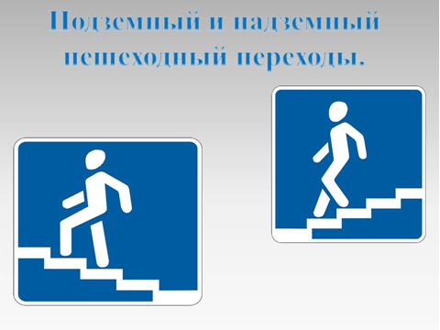
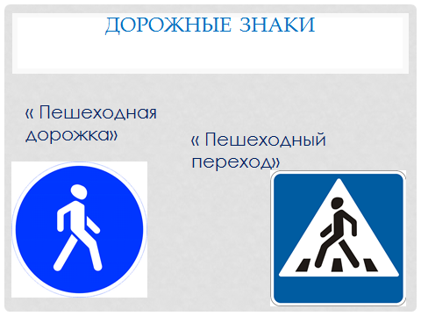
( слайд 4) ( слайд 5)

- А теперь рассмотрим знаки обозначающие места где движения транспорта нет .
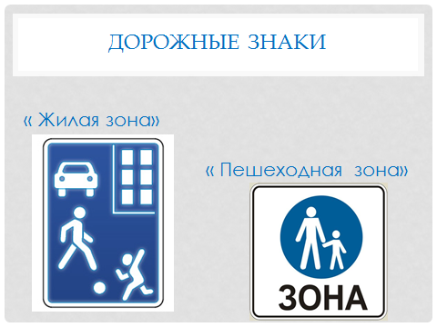
( слайд 6)

- Игра « Доскажи словечко»
Есть подземный и надземный,
И похожий есть на « зебру».
От машин тебя спасёт
Твой помощник – переход.

ІV. Закрепление знаний
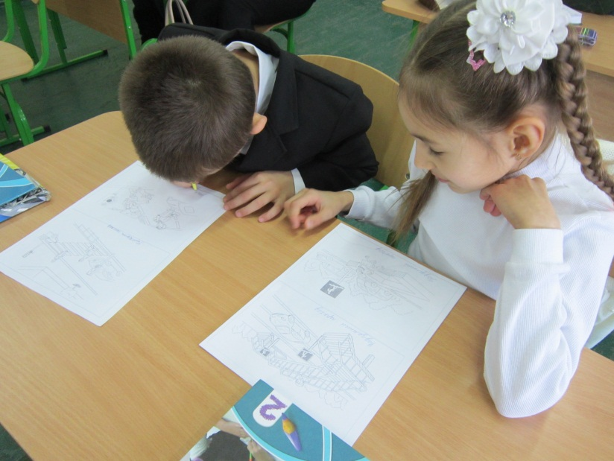
- Работа в парах по карточкам.

2.Игра « Это я, это я…»
- Кто из вас идёт вперёд только там, где переход?
( « это я, это я..»)
- Кто летит вперёд так скоро, что не видит светофора ? ( дети молчат)
- Кто, из вас идя, домой, держит путь по мостовой?
- Знает кто что красный свет – это значит – хода нет ?

3. Работа с учебником. С. 88 – 91
- Рассмотрите картинки и найдите тот материал, о котором мы на уроке не говорили.
( Дорожная разметка)
Просмотр мультфильма « Смешарики»

V. Итог урока.
- Что нового узнали по теме?
- Что особенно понравилось?
- Какой вывод вы можете сделать?
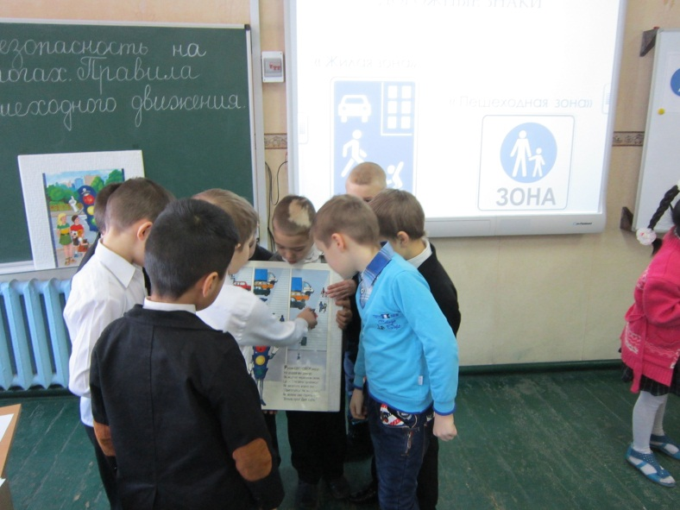
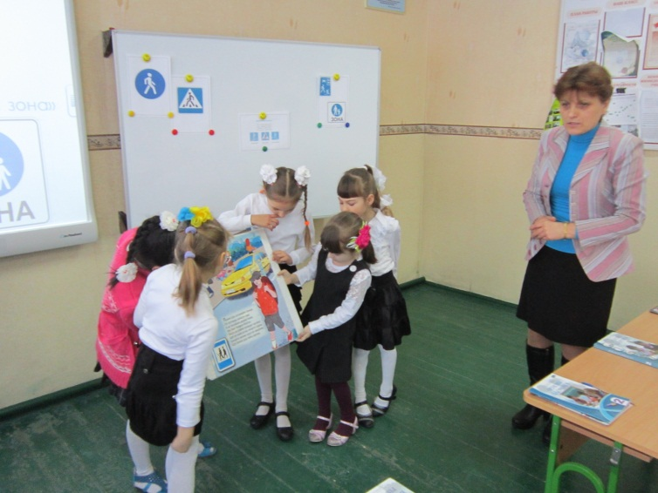
- А теперь найдите в классе картинки которые относятся к нашому уроку, но мы их не использовали. Каждая группа ребят расскажет что на них изображено.

VІ. Домашнее задание. Рассказать родителям о том, что вы узнали на уроке. Ст. 28( тетрадь) подписать знаки

МАТЕМАТИКА
2 класс ( Урок дается с использованием метода УДЕ).

Тема. Таблица умножения числа 4 и деления на 4. Задачи на увеличение числа на несколько единиц или в несколько раз.

Цель: ознакомить учащихся с таблицей умножения числа 4 и деления на 4; формировать умение решать задачи на увеличение (уменьшение ) на несколько единиц, увеличение ( уменьшение) в несколько раз, сформулированные в непрямой форме; развивать вычислительные навыки и логическое мышление; воспитывать трудолюбие и желание преодолевать трудности; формировать интерес к изучению математики.

Оборудование: таблица умножения, иллюстрационный материал, раздаточные карточки.

ХОД УРОКА

І. Организация класса и актуализация опорних знаний.

Только прозвенел звонок
Начинается урок. Мы хотим быстрей садиться, И работать, не лениться.

1.Упражнение « Микрофон». - Как называются числа при сложении, вычитании, умножении, делении? - О чем говорит переместительное свойство сложения?
- Можем ли мы использовать это свойство при умножении?

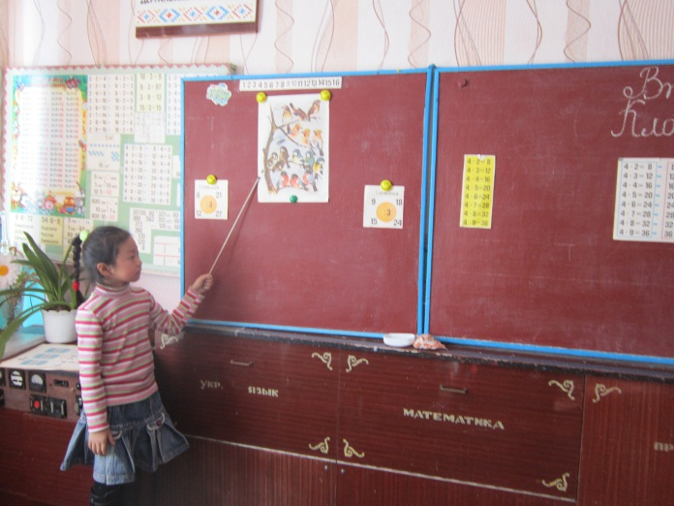
1) Используя это свойство, составьте новые примеры и решите их: 2 . 8, 4 . 2, 2. 9 и т.д. 2) К одному примеру на умножение составьте два примера на деление: 2.7, 3 . 8, 6 .2, 5 .3. 3) Устный счет.
а) Посчитайте двойками, тройками.. б) Игра «Помоги найти свой домик». -В домик под номером 18 запишите все примеры с ответом 18 из изученных таблиц умножения, а в домик под номером 12- все примеры с ответом 12.
4) Минутка каллиграфии. -Дети, откройте тетради , запишите число , классная работа и пропишите цифру 4.

ІІ.Сообщение темы, задач и работа над материалом урока.

- Сегодня на уроке мы будем учить таблицу умножения числа 4 и таблицу деления на 4. Еще на уроке мы будем учиться решать задачи на умножение и деление. 1) Упражнение « Мозговая атака». -Как заменить эти примеры на сложение
3+3+3+3+3+3+3, 2+2+2+2, 7+7+7,9+9, 4+4+4+4+4
примерами на умножение?
-Что показывает первый множитель? Второй множитель? -Посмотрите на пример: 4х6. -Какое число мы взяли? -Сколько раз это число мы взяли?
2) Работа с таблицей . .-Дети, обратите внимание, на то, какое число мы берем(4) . Во втором столбике каждое следующее число на один больше от предыдущего. А, следовательно, и в столбике ответов каждое следующее число увеличивается на 4.
-При решении каких примеров из таблицы у вас не возникает трудностей? Почему?
2 .4 и 4 . 2.
- Знаем переместительное свойство умножения , а также можем составить примеры на деление.
-Обратите внимание, что к примеру 4х4 можно составить только один пример на деление. Почему? (Дальше рассматривая таблицу, учащиеся самостоятельно переставляют местами множители и составляют примеры на деление).
4х5 =20 5х4=20 20: 4=5 20:5=4 4х6=24 6х4=24 24:4=6 24:6=4 4х7=28 7х4=28 28:4=7 28:7=4 4х8=32 8х4=32 32:4=8 32:8=4 4х9=36 9х4=36 36:4=9 36:9=4

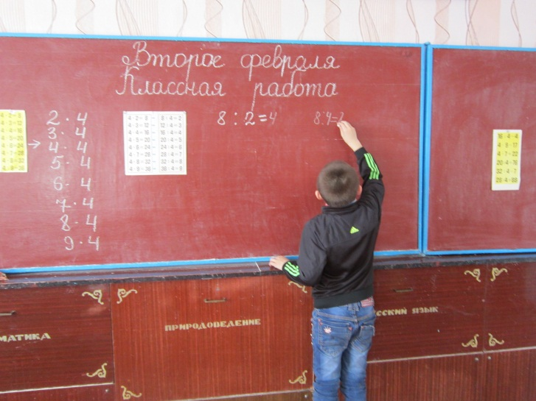
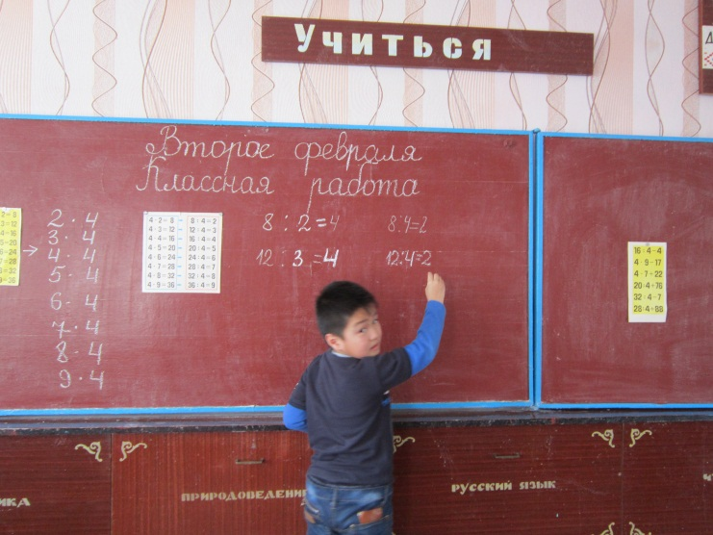

Ф ИЗМИНУТКА Мы в строю шагаем браво, Мы науку познаем : И налево, и направо, И, конечно, же кругом. Это левая рука, это правая рука. Ох, наука не легка! Это левая нога, это правая нога. Ох, наука не легка! (Проговаривая, дети показывают руки-ноги и выполняют поворот кругом через левое плечо).
3) Первичное закрепление. Вычисление выражений с комментарием. 4 . 5+32=52 4 . (36-32)=16 (18-9) .4=36 (48-40) :4=2

ІІІ. Обобщение и систематизация знаний, умений и навыков. . 1) Работа над задачами (Коллективно) Задача 1. Мама на одну тарелку положила 6 яблок, а на другую — на 4 яблока больше. Сколько яблок положила мама на вторую тарелку?
Разбор задачи. -О чем говорится в задаче? Сколько яблок лежало на первой тарелке? Что сказано про яблоки на второй тарелке? Какое действие необходимо выполнять, чтобы ответить на вопрос задачи? (Обращается внимание, что в условии сказано:... «НА... больше».) Как же мы запишем решение задачи? 6+4=10(я.) Ответ: 10 яблок лежало на второй тарелке. - А как мы решим задачу, если в условии будет сказано, что на второй тарелке яблок на 4 меньше? ( Обращается внимание, что «...на меньше»). - Как же мы запишем решение? 6-4=2(я.) Ответ: 2 яблока было на второй тарелке. Запишите решение в тетрадь самостоятельно и обменяйтесь для взаимопроверки. (Если задача записана правильно, за полем проверяющий простым карандашом ставит +.)

Задача 2. Мама на одну тарелку положила 6 яблок, а на вторую — в 4 раза больше. Сколько яблок положила мама на вторую тарелку? Разбор задачи. - Что общего у этой задачи с предыдущей?(Числа). Что сказано о яблоках на второй тарелке?( Их В 4 РАЗА БОЛЬШЕ).Внимание! Если сказано « ...в... раза больше» - надо выполнять действие умножения!
- Как мы запишем решение этой задачи?
6х4=24(я.) Ответ: 24 яблока было на второй тарелке.

Задача 3. В первой корзинке лежало 12 апельсин , а во второй — в 4 раза меньше .Сколько апельсин лежало на второй тарелке? Разбор задачи. - Сколько апельсинов на первой тарелке? Что сказано про апельсины на второй тарелке? ( Их в 4 раза меньше!). Создание проблемной ситуации. - Когда в задаче говорилось «...в ...раз больше», мы решали ее умножением. Как вы думаете, ребята, каким действием нам необходимо решать эту задачу? Решение задачи. 12:4=3(а.) Ответ:3 апельсина лежало на второй тарелке.

ВЫВОД: если в задаче сказано «...в ...больше»- надо выполнять действие умножения, а если сказано «...в … меньше»-деление . а) Работа в группах. Составление и решение задачи по рисунку. І вариант . На одной полке 3 булочки, а на второй — в 4 раза больше. Сколько булочек на второй полке?

ІІ вариант. В бидоне 24л воды, а в кастрюле - в 4 раза меньше. Сколько литров воды в кастрюле? ( Презентация решения).

ІV. Итог урока и домашнее задание. - Что мы сегодня учили на уроке?
-Что было самым трудным?
- Что больше всего понравилось?
- Дома выучите таблицу умножения 4 и деления на 4. Составляйте к примерам на умножение примеры на деление.
Вычислите выражения №608 с.93.

ЧТЕНИЕ 2 класс

ТЕМА. Охотник за тайнами. « Волшебная полочка» (по Николаю Сладкову).

Цель: расщирять знания учащихся о творческой деятельности Н. Сладкова; развивать познавательный интерес школьников; учить выразительному чтению; воспитывать любознательность, доброту, отзывчивость, бережное отношение к природе.

Оборудование: портреты Н. Сладкова, Е. Благининой ; карточки с текстами стихотворений и рассказов, книги этих авторов, предметные картинки.

ХОД УРОКА

.І .ПОВТОРЕНИЕ ИЗУЧЕННОГО МАТЕРИАЛА. ПРОВЕРКА ДОМАШНЕГО ЗАДАНИЯ.
1. Выразительное чтение стихотворения Е. Благининой “ Елка” учащимися.
- Один читает стихотворение, а весь класс произносит выделенные слова. ФРОНТАЛЬНЫЙ ОПРОС. – Чем украсили елку? - Что такое мишура? - Кто в стихотворении «белоус и краснонос»? - Какими словами-признаками описана звезда? -Как вы узнали, что дети очень рады новогоднему празднику?

2.Заучивание четверостишия со слов учителя. - Предлагаю вам выучить небольшое стихотворение прямо сейчас. Маленькой елочке холодно зимой . Из лесу елочку взяли мы домой. Бусы повесили, встали в хоровод, Весело, весело встретим Новый год.

ІІ. АКТУАЛИЗАЦИЯ ОПОРНЫХ ЗНАНИЙ УЧАЩИХСЯ. 1.Работа над скороговорками Зимой поле белое — Промерзлое, заледенелое. Купили Валерику и Вареньке Варежки да валенки.

3.Работа с предметными картинками ( На доске выставлены картинки с изображениями птиц: кукушка, ласточка, снегирь, аист, воробей, синица, соловей, голубь.)

УПРАЖНЕНИЕ « Пресс».

-Сейчас нам надо разделить этих птиц на две группы. Определяя каждую птицу в ту или другую группу, четко объясните, почему вы так думаете. Свой ответ начните со слов « Я считаю...», « Я знаю...», « Я думаю...», « …следовательно...».
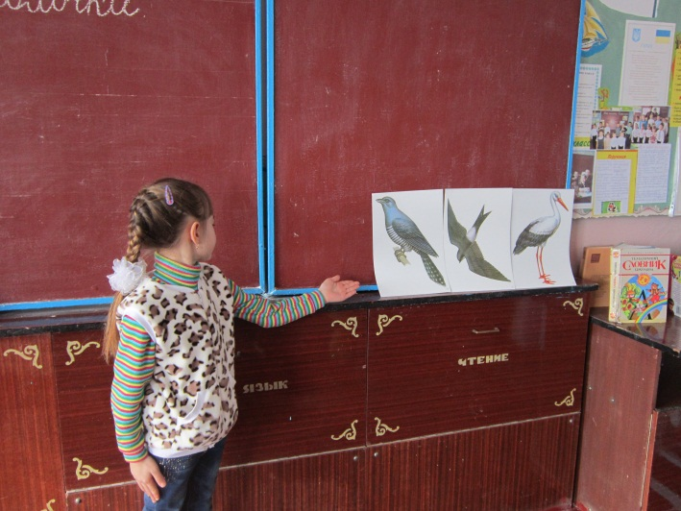
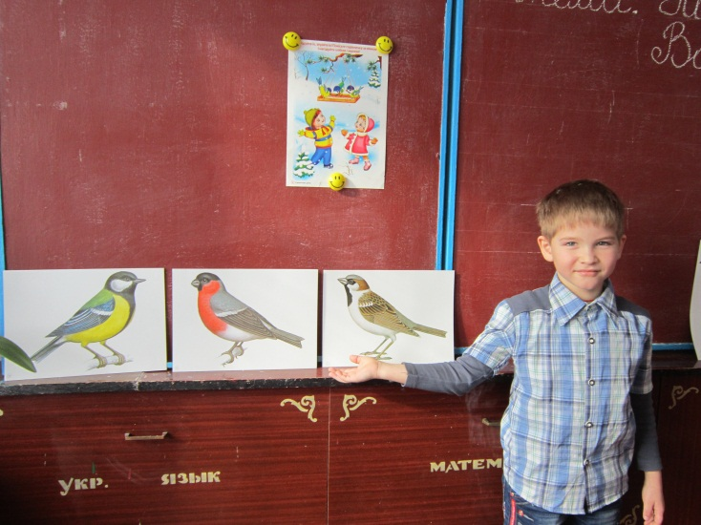
-Какие птицы называются перелетными? - Почему птицы улетают в теплые края?

ІІІ.СООБЩЕНИЕ ТЕМЫ И ЗАДАЧ УРОКА . - На уроке мы больше узнаем о творчестве Н. Сладкова. А так же поговорим о том, как тяжело приходится зимовать нашим пернатым друзьям. Подумаем над тем, чем мы можем помочь птицам в это трудное время года.

ІV.ВОСПРИЯТИЕ И ОСОЗНАНИЕ НОВОГО МАТЕРИАЛА. 1. Информация « Справочного бюро». а) Николай Сладков очень любил природу и много писал о ней. « Природа волновала и влекла меня всю жизнь,- говорил писатель. Мои книги - это плоды моих увлечений».
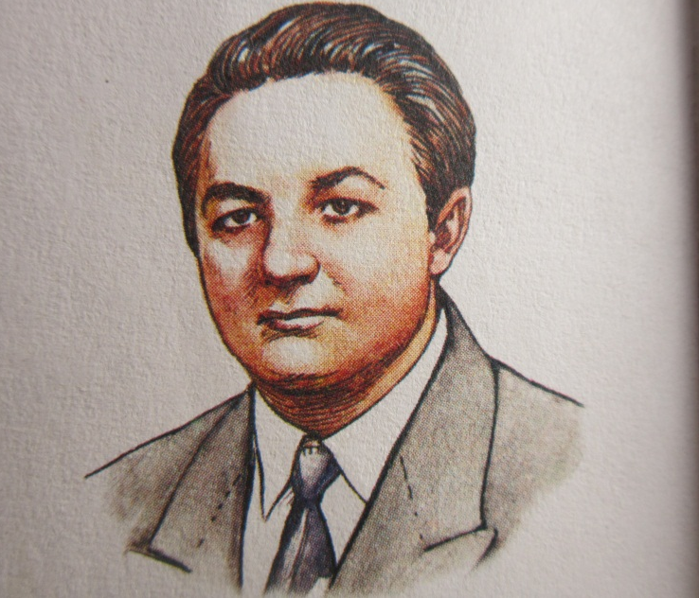

б) Стремясь раскрыть тайны природы, он карабкался по скользким сыпучим скалам, продирался через буреломы, спускался в заброшенные колодцы пустынь. Чтобы преодолевать такие трудные дороги, надо быть смелым человеком.
в) « Надо.... постараться увидеть,- говорил писатель,- как улыбаются солнцу деревья, услышать, как кусты и травы просят пить, и понять, о чем говорят птицы и звери...Охота за этими тайнами — радостная охота».

2.Работа над текстом « Охотник за тайнами». - Прочитайте самостоятельно и внимательно текст на с.96-97.
- Скажите, что нового о писателе вы узнали?

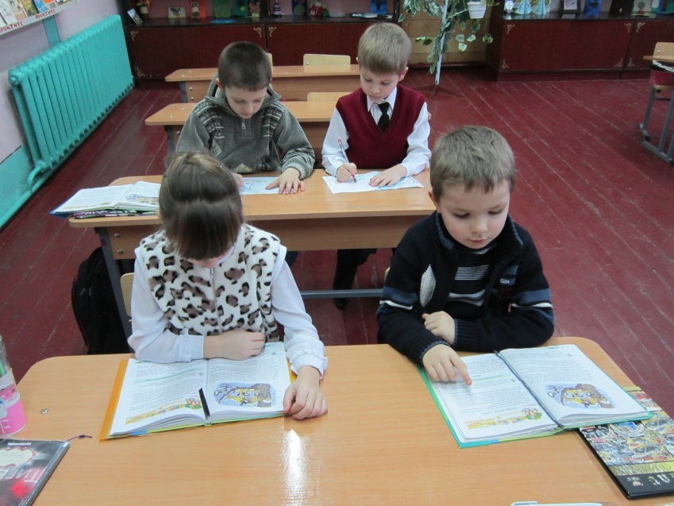
3. Чтение рассказа «Волшебная полочка» .

а) Лексическая работа.
Повелитель тот, кому беспрекословно подчиняются, кого слушаются. б) Чтение рассказа учителем и проверка первых впечатлений. - В чем волшебная сила полочки? - Какие полезные советы вы услышали в этом рассказе?

ФИЗКУЛЬТМИНУТКА Поработали мы дружно . Отдыхать теперь нам нужно . Вверх поднимем наши ручки И дотянемся до тучки . - Уходи от нас скорей, Не пугай ты нас, детей : Чтоб к нам солнышко пришло, Стало весело, светло. в) Самостоятельное чтение рассказа учащимися шепотом. Подготовка к чтению: по-ве-ли-тель сви-рис-те-ли та-ин-ствен-ных за-кли-на-ний де-ре-вян-ны-ми бор-ти-ка-ми вы-ста-вить у-кре-пить по-ло-жи-те вол-шеб-ной.
г) Беседа по вопросам учебника, с.98. д) Работа над рисунком в учебнике. -Правильно ли нарисовал художник кормушку для птиц? -Для чего необходимы деревянные бортики?. е) Упражнения для развития техники чтения: « Дождик», «Перекати поле», «Догоняй-ка».
-Так что же, по- вашему , страшнее для птиц зимой: холод или голод?

ж) Минутка фантазии. (Делается установка : представьте, что вы птица. Расскажите «О чем думают птицы в стужу и голод».

4.Викторина по творчеству Н. Сладкова. -Много сказок и рассказов Н. Сладкова мы уже читали в учебнике, да и вы сами в художественной литературе из библиотеки. Вспомните, из каких его произведений эти строки: а) Весной елочки не было, летом не было, а осенью вдруг появилась. («Осенняя елочка».)
б) Листья шуршат, скребутся, лопочут. Листья летят, скачут, плывут, Листья качаются на паутинках. Листья вверху, внизу, вокруг. Шумит золотой дождь. («Золотой дождь»).
в) Стоит на берегу лес, густой, как стена. Крикнешь, лес ответит. Раз спросишь, лес трижды откликнется. («Эхо»).

V.ОБОБЩЕНИЕ И СИСТЕМАТИЗАЦИЯ ЗНАНИЙ 1) Упражнение «Микрофон».
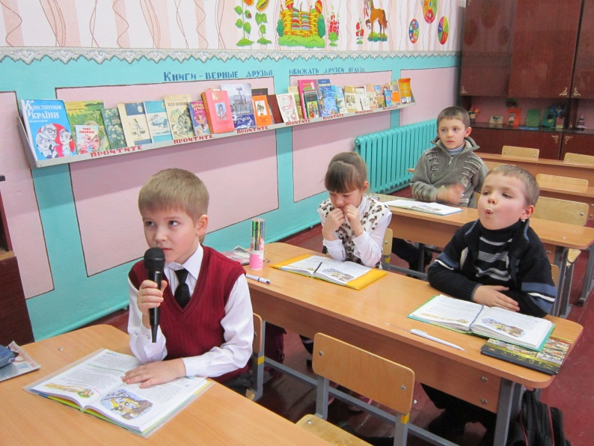
-Как бы вы назвали Н.Сладкова?

2) Обобщающая беседа. - Чему учит нас рассказ «Волшебная полочка? -Помогаете ли вы птицам зимой? -Чем вам нравятся произведения Н.Сладкова?

VІ. ИТОГ УРОКА - Что нового узнали на уроке? - Что вам больше всего понравилось и запомнилось?

VІІ. ДОМАШНЕЕ ЗАДАНИЕ
Прочитать статью на с.96-97, подготовить презентацию творческой работы « Забота о птицах зимой».

УРОК РУССКОГО ЯЗЫКА 2 класс

ТЕМА. Что такое текст.

Цель: расширить у школьников представление о тексте, сформировать умение определять структуру текста, работать с деформированным текстом; развивать связную речь учащихся; воспитывать у них любовь к родному слову.

Оборудование: « Этимологический словарик слов с непроверяемым написанием», предметная картинка с изображением собаки, кроссворд, карточки для работы в парах.

ХОД УРОКА І. ОРГАНИЗАЦИОННЫЙ МОМЕНТ И АКТУАЛИЗАЦИЯ ОПОРНЫХ ЗНАНИЙ.

Улыбнитесь все друг другу И пожмите крепко руку. Урок пора нам начинать , Учиться грамотно писать. 1) Отгадывание загадки. - Ребята, отгадайте загадку. О ком она? -Заворчал живой замок, Лег у двери поперек. Две медали на груди. Лучше в дом не заходи. ( Собака).

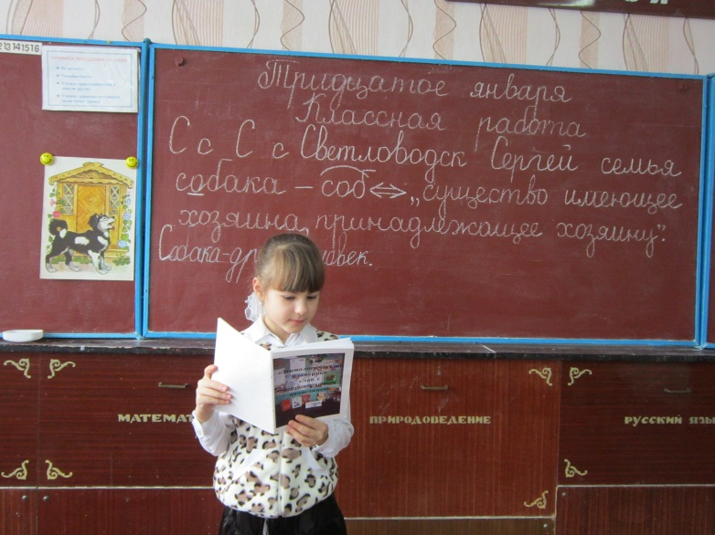
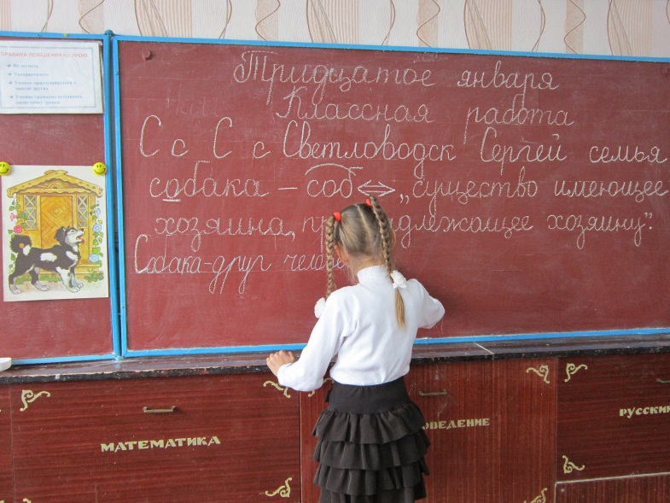
2) Орфографическая минутка . -Мы сейчас запишем это слово, запомним в нем орфограмму, а также узнаем, что оно обозначает из нашего Этимологического словарика.

(Учитель сначала знакомит учащихся со словарной статьей, потом они списывают из доски запись. Дети составляют с этим словом предложение и один ученик записывает его на доске, а остальные в тетрадях.

ІІ.МОТИВАЦИЯ УЧЕБНОЙ ДЕЯТЕЛЬНОСТИ. СООБЩЕНИЕ ТЕМЫ И ЦЕЛИ УРОКА
1. Разгадывание кроссворда. - Дети, когда вы разгадаете кроссворд и прочитаете слово по вертикали, то узнаете тему нашего урока. 1) Что человека кормит? ( Труд). 2) Что человека питает и дает ему силу? ( Еда). 3) Мягкое, пушистое домашнее животное. ( Кот). 4) Что часто идет зимой?( Снег). 5) Из нее люди едят жидкую пищу.( Тарелка).

2. Вступительное слово учителя и составление ассоциативного куста. -Сегодня на уроке мы повторим все, что знаем о тексте, вспомним о его структуре .Научимся самостоятельно составлять и пересказывать текст. Давайте скажем, что можно назвать текстом. Упражнение « Ассоциативный куст».
(сказка, загадка, стихотворение ,поговорка, пословица, рассказ и т. д. )
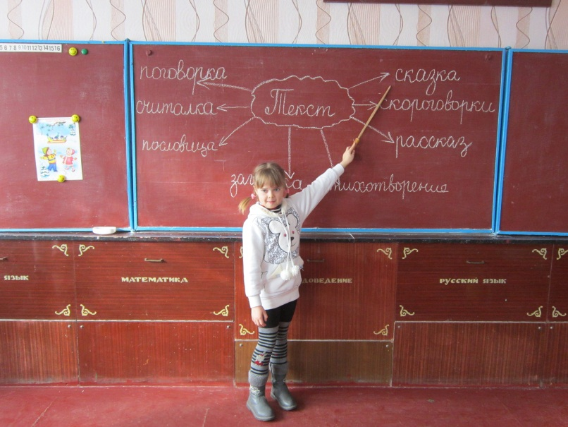
ІІІ.ПЕРВИЧНОЕ ВОСПРИЯТИЕ НОВОГО МАТЕРИАЛА.

1.Работа в парах. - Прочитайте записанное на ваших карточках и сравните.

Карточка 1
Старательно и умело готовят они в лесной глуши свои зимние берлоги.
Как только выпадет снег, залегают в берлогах медведи. Мягкой душистой хвоей , корой молодых ёлочек, лесным мхом выстилают своё жильё.

Карточка 2
Как только выпадет снег, залегают в берлогах медведи. Старательно и умело готовят они в лесной глуши свои зимние берлоги. Мягкой душистой хвоей , корой молодых ёлочек, лесным мхом выстилают своё жильё.
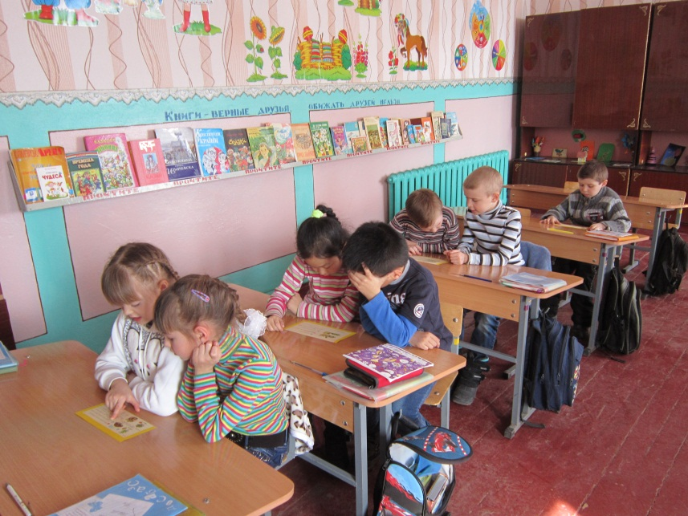

-Укажите, где здесь текст.
- Объясните свой выбор. -- О чем рассказывается в тексте?- Подберите к нему заглавие.

2.Устное составление рассказа о медведе. - Давайте составим свой рассказ о медведе. Используйте знания полученные из дополнительной литературы.

ІV.ОБОБЩЕНИЕ И СИСТЕМАТИЗАЦИЯ ЗНАНИЙ. 1. Работа с учебником. Выполнение упражнения 243(с.86). Вывод: текст-это связанные по смыслу предложения. Физминутка. Руки подняли и покачали Это деревья в лесу. Руки согнули, кисти встряхнули- Ветер сбивает росу . Руки расставим ,ими помашем - Это к нам птицы летят . Как они сядут ,тоже покажем: Крылышки сложат назад .

2.Выполнение задания в тетради. Упражнение245(с.87) 3. Работа в группах. (Деформированный текст на карточках). – Прочитайте. Восстановите текст. Хоккейная площадка была покрыта льдом. В воскресенье ребята взяли коньки , клюшки и пошли играть в хоккей. Вратарь не пропустил ни одной шайбы. Играть было весело и интересно. - Что вы делали, чтобы восстановить текст?( Поставили предложения в нужном порядке).
- Перескажите текст, который вы составили.
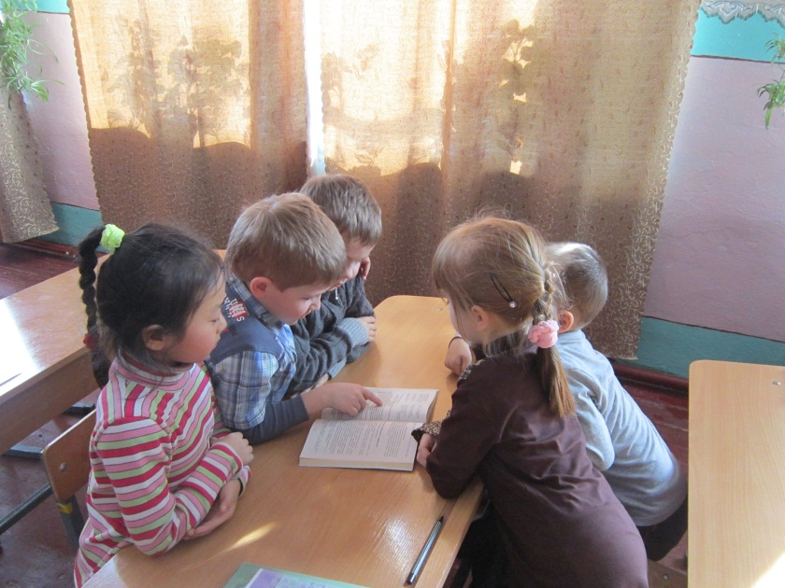

4.Упражнение «Закончи предложение». - Закончите предложение: « Текст-это..».

V. ДОМАШНЕЕ ЗАДАНИЕ.
Упражнение 246(с. 88),записать два последних предложения.

VІ . Итоги. -О чем мы сегодня говорили на уроке? -Что для вас было самым трудным? -Что нового о тексте вы узнали?

УРОК ПРИРОДОВЕДЕНИЯ ( 2 класс)

Тема. Как изменяется жизнь насекомых и рыб осенью?

Цель: расширить и уточнить знания учеников об изменениях в жизни насекомых и рыб с наступлением осени; установить зависимость жизни насекомых и рыб от солнечного тепла, растений, других животных; формировать умение сравнивать животных, группировать по средам обитания, способам питания; воспитывать бережное отношение к животным и окружающей среде .

Оборудование : рисунки рыб пресных водоемов, насекомых, кроссворд, игрушечный телефон.

ХОД УРОКА І. Организация класса.
Надо громко нам сказать: -Добрый день! Дружно, весело сказать: -Добрый день! Вправо, влево повернитесь, -Добрый день! И соседу улыбнитесь: - Добрый день!

ІІ.Проверка домашнего задания и актуализация опорных знаний.

-О чем мы говорили на прошлом уроке?
- Названия каких грибов вы запомнили?
- Названия каких съедобных грибов вы знаете? А ядовитых? ( Давайте прослушаем памятку о грибах, которую вы записали дома).

Раздается телефонный звонок.
- Ребята, это Божья коровка , она просится с нами в путешествие и просит отгадать загадки. 1.Творческое задание. Отгадывание загадок.

1) Частенько, при любой погоде Люблю гулять я на природе . Беру с собою свой сачок: Вдруг бабочка или жучок. Красивых столько там цветов! Туда пойти всегда готов. Его не тронул деда плуг. Там был и есть, и будет ...(луг).

2)Зимой скрываюсь подо льдом, Весной появляюсь, Летом веселюсь, Осенью опять спать ложусь. ( Река).
-Какое время года описано в жизни лугов?

2) Упражнение « Микрофон». - Дайте характеристику важных признаков неживой природы осенью.

3) Упражнение « Два-четыре-все вместе». ( В парах дети обсуждают вопрос: « Как взаимосвязаны неживая и живая природа?». В четверках: « Какие изменения произошли в жизни растений с приходом осени?» Все вместе: «Каких насекомых вы видели на цветах и травах в сентябре?».

ІІІ.Сообщение темы и задач урока. Работа над материалом урока.

- Тема нашего путешествия будет связана с жизнью животных осенью. Мы исследуем, как изменяется жизнь насекомых и рыб осенью ,когда они готовятся к зиме, определим существенные признаки строения насекомых и рыб. А вместе с нами обо всем этом будет узнавать и наша гостья на уроке-Божья Коровка.

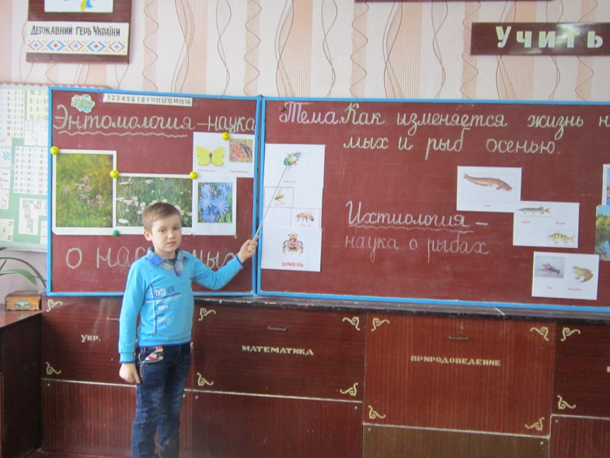
1.Рассматривание иллюстраций с насекомыми на доске.. -Какие насекомые изображены? -Почему осу и красотела пахучего мы называем насекомыми?

2. Информация « Справочного бюро».

-Название «красотел пахучий» жук получил за свое красочное убранство: разноцветный, блестящий с темно-синей головой и спинкой, а крылышки у них зелено-золотые с отливом. Этот жук легко может подниматься на дерево и там охотиться на различных гусениц. Особенно он любит волосатую гусеницу непарного шелкопряда. Уничтожая ее, жук защищает листья деревьев от этого вредителя.

3. Упражнение « Обучая-учусь». а) Ученые ЭНТОМОЛОГИ занимаются изучением насекомых. Сейчас уже известно более 140 тысяч бабочек, а жуков более 300тысяч. Насекомые-существа всеядные. Они едят листья, перья, шерсть, волосы и даже электропроводку. б) Божьи коровки живут все лето каждая сама по себе. А с наступлением холодов собираются эти насекомые в огромные стайки под сухими листьями. в) Готовясь к зиме, муравьи опускаются в землю на глубину до 1,5м.Там в плотном клубке находятся они в особой зимовочной камере. А некоторые их виды прячутся от зимней стужи в трухлявые пни, В теле этих муравьев ученые обнаружили глицерин, который не замерзает при минусовой температуре воздуха. -Ребята, а о подготовке к зиме бабочек, шмелей и ос вы можете узнать из этого Справочника для младших школьников в разделе «Природа».

ФИЗМИНУТКА
Раз-подняться, потянуться. 2- согнуться, разогнуться. 3- в ладоши 3хлопка, Головою 3 кивка. На 4 -руки шире. 5-руками помахать. Вот заряд для мыслей есть , Всем за парты тихо сесть. - Скажите, дети, куда теперь лежит наш путь ,отгадав загадку: Я бегу, бегу, бегу, Остановиться не могу. Быстро воду я несу, Никогда я не лежу. (к реке).

4. Коллективная работа. ( Дети рассматривают картинки с изображением рыб на доске, называют какие из них они знают. Обращается внимание на строение рыб и то, что их тело покрыто чешуей. ИХТИОЛОГИЯ - наука о рыбах.)
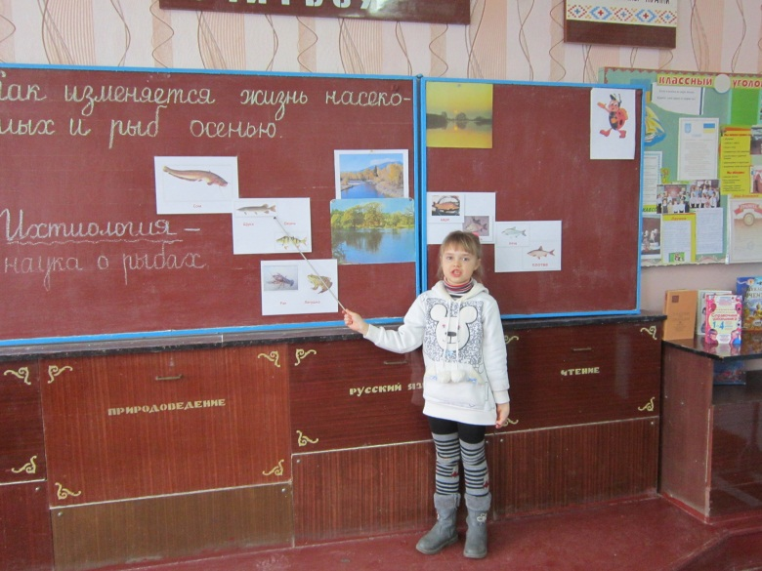
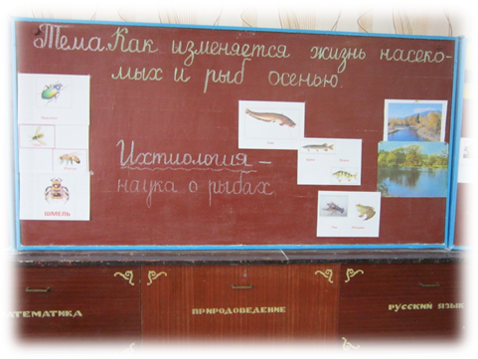

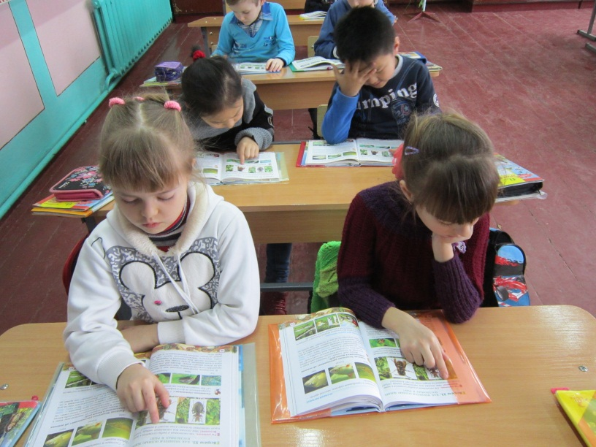
5.Работа с учебником с.57, -Прочитайте самостоятельно и приготовьтесь нам рассказать , с кем из своих друзей вас познакомил Карасик Золотенко?.

6. Упражнение «Микрофон».
- Что вы узнали о жизни рыб?
- Как изменяется жизнь обитателей водоемов с наступлением осени?
- Чем они питаются?

ІV.Обобщение и систематизация знаний. 1. Самостоятельная творческая работа в парах по итогам работы с учебником.
а) Рыбы-хищники: щука, окунь, сом. б) Травоядные рыбы: плотва, карп, лещ. в) Другие обитатели водоемов: лягушка, рак.

2. Разгадывание кроссворда о насекомых.

По горизонтали : 1)Насекомое с разноцветными крылышками. (Бабочка) 2)Он очень любит мохнатых гусениц. (Жук) 3) Ее часто можно встретить возле водоемов. Красавица с полупрозрачными крылышками.(Стрекоза). 4) Он живет в большой семье и очень трудолюбивый.( Муравей) 5)Это насекомое, собирая с растений нектар , дарит людям полезнейший продукт.( Пчела)

По вертикали: 6)Она — гостья нашего урока.( Божья коровка) 7) Он зеленый и много прыгает. (Кузнечик) 8) Назойливо жужжащий .(Комар).
9)Это насекомое очень надоедливое. От него люди всегда спешат избавиться. ( Муха)
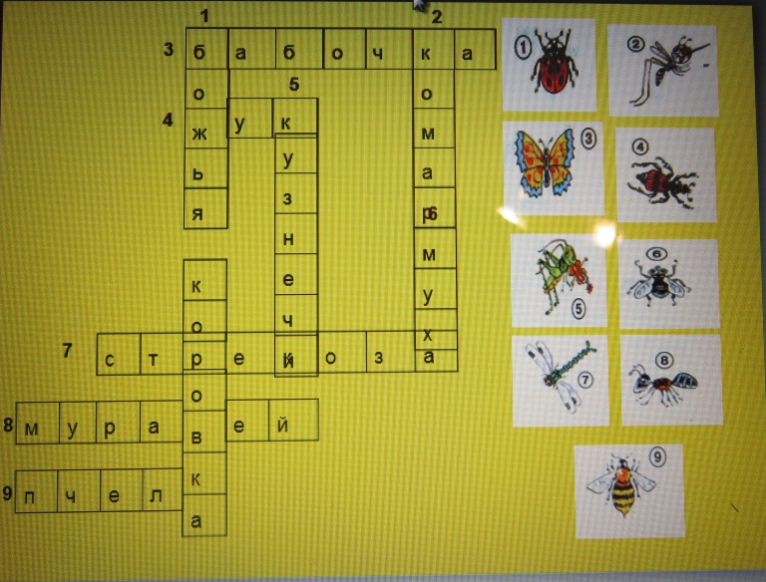

V. Итоги урока и домашнее задание. - О чем мы сегодня говорили на уроке?
- Что вам больше всего понравилось?
- Что бы вы хотели рассказать дома родителям? Дома выполните задания для друга природы на с. 57 в учебнике. В тетради на с.12 под рисунками напишите названия рыб.

-Сегодня вы хорошо поработали, похлопайте себе.

